**Popis pro vygenerování monitorovací zprávy**

1. 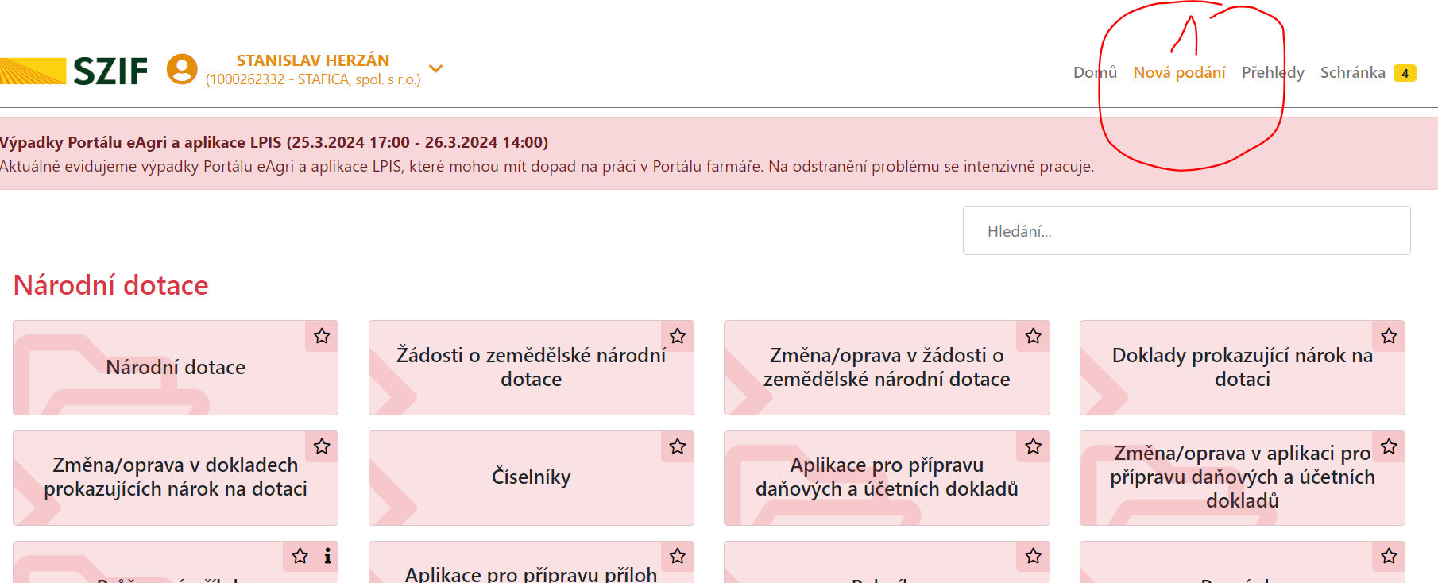
2. 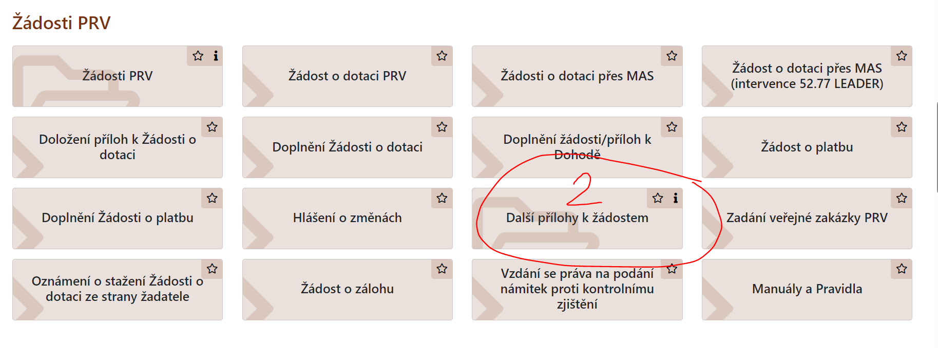
3. 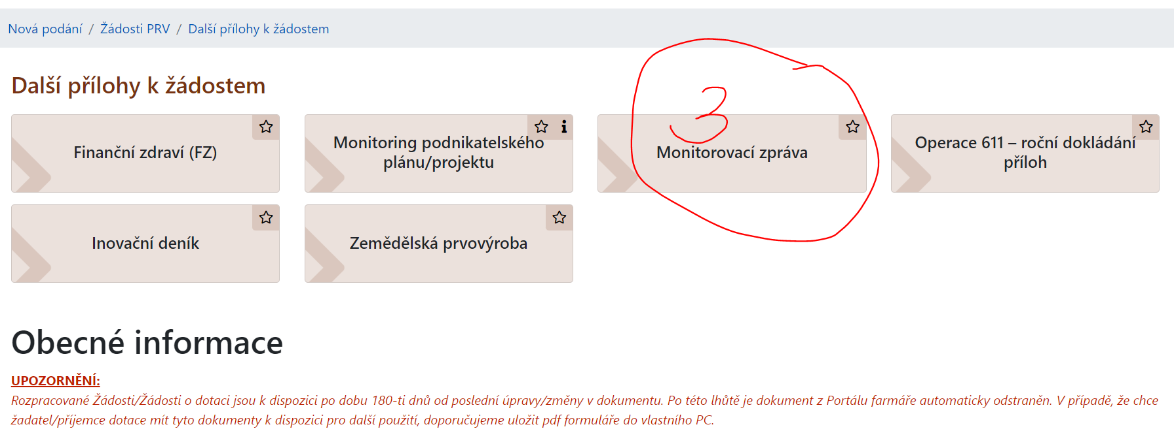

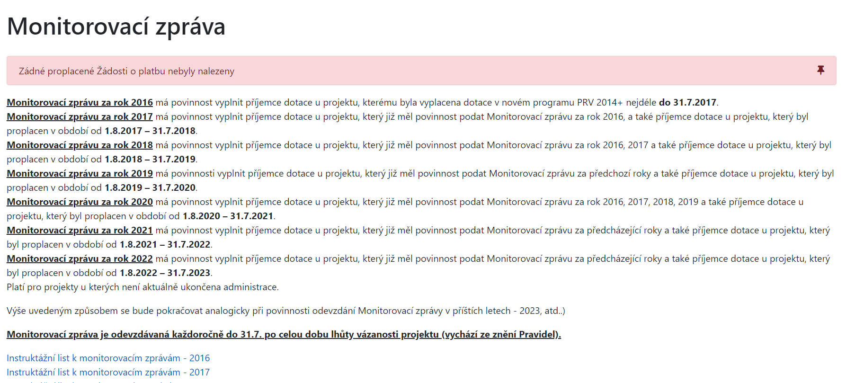

1. Na této stránce najdete i manuál
2. 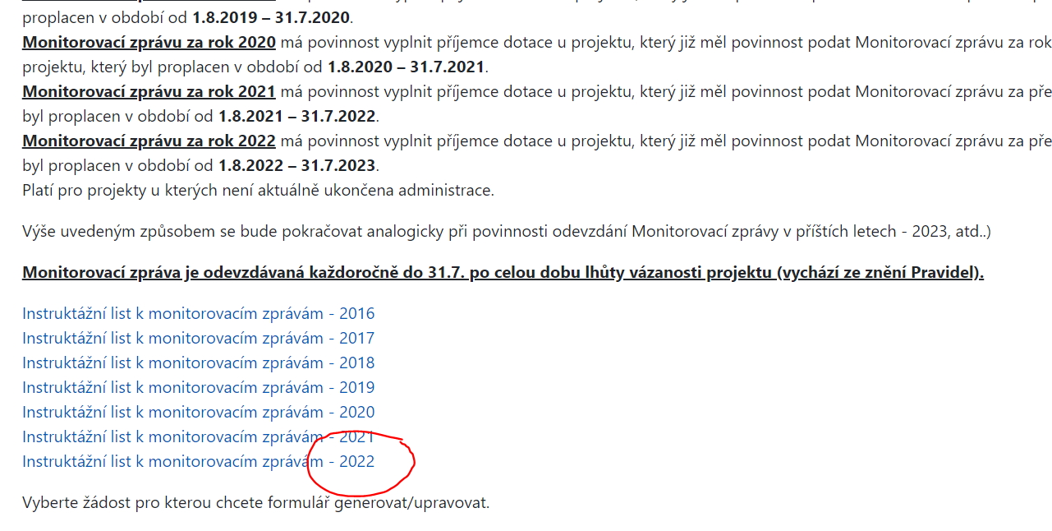

Potom si už jen vygenerujete zprávu, musíte ji uložit a až tato Vám půjde vyplňovat. Podobnou cestou zase pak vložíte a odešlete.